SISEND EHITAJALE:

* Kaluri talu eluhoone
* Aadress: Kalbuse küla, Viljandi vald, Viljandi maakond
* Valmimise eeldatav suvi / sügis 2025
* Vajaminevate tööde kirjeldus: kapitaalremont koos väikse ümberehitusega

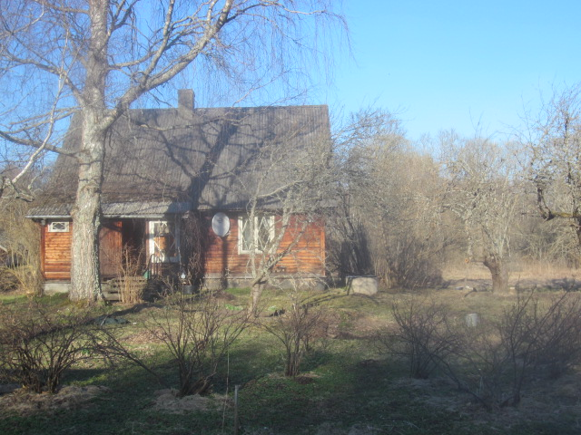

Peale renoveerimist:

* Uus üldpind, 2 korrust kokku: **171,3 m/2**
* Uue katuse pindala: **224, 6** m/2
* Maja pikeneb 5 m võrra;
* Ehitatakse välja maja II korrus ja paigaldatakse trepp – vt projekti
* Eeskoja sügavus suureneb ca 2,9 m võrra
* Vahetada / proteesida tuleb praegu teadaolevalt üks parempoolne laetala. Üldiselt on maja seisukorda heaks hinnatud.
* Maja ette lisandub väike puidust terrass – vt projekti
* Kõik allolevate tabeliosade 1 ja 2 materjalid on eeldatavalt teostaja poolt.
* Renoveerimise protsessi ja kvaliteeti garanteerib tellija jaoks sõlmitav korralik leping + omanikupoolne ekspert.
* Pakkuja valiku põhikriteeriumiks on tegija kogemus ja kvaliteet + **inimlik / mõistlik / soodne hind (sh meistri töötunni maksumust suurusjärgus 20 eur).**
* Pakkumine palun teha allolevatele osadele 1 ja 2 eraldi.
* Pakkumine peab olema jõud kuni töö valmimiseni, hilisem hinnakõikumine ei tohi ületada 10%.
* Pakkuja tegevusalaks Äriregistris on ehitustegevus.

Hoone taust / praegune seis:

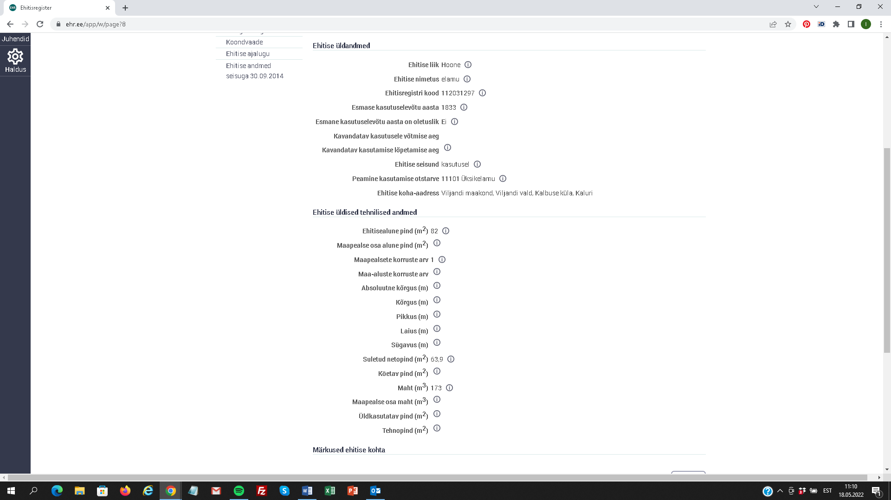



Renoveerimisjärgse hoone numbrid:

Köetav pind 162,5

Toatemperatuuriga pind 156,1

Suletud netopind 175,0

Üldkasutatav pind 0,0

Tehnopind 6,4

Pikkus 14,7

Laius 12,3

Sügavus 0,0

Maht 418,0

Maapealse osa maht 418,0

Maapealsete korruste arv 2

**PAKKUMISE OSA 1:**

|  |  |  |  |  |
| --- | --- | --- | --- | --- |
|  | | | | |
| **Töö** |  | **Hind** | **Kommentaar 1** | **Kommentaar 2** |
|  |  |  | Siin ja edaspidi: eeldame ka esemete ja materjalide kulu eraldi väljatoomist. |  |
|  |  |  |  |  |
| **Küttesüsteemi uuendamine / rekonstrueerimine** |  |  | * Põhikütteks tuleb õhk-vesi küte ja selleks on vajalikud pakkumised võetud. * Köögist vana pliit ja ahi välja lammutada. * Radiaatorite paigaldus ja torutööd ehk valmisoleku loomine õhk-vesi küte jaoks (seadmed tellitakse eraldi). * Uue ahju paigaldus köök-elutuppa, ahi a la:   <https://lintman.ee/toode/kaminahi-elisabeth-xl/>   * Korstna tööd – korsten on heas korras aga ülemine (katusest väljaulatuv) ots tuleb uuesti laduda (kivid lahti) | * Paigaldatava või rekonstrueeritava tsentraalse küttesüsteemi puhul on süsteem ruumi temperatuuri alusel reguleeritav, radiaatoritele ning elu- ja magamistubade põrandakütte kontuuridele paigaldatakse termostaadid.   Ehitusloale on kantud Päästeameti märkused, millega tuleb ehitamisel arvestada:  a) Ühekordse seinaga ühenduslõõr temperatuuriklassiga > T80 ei tohi läbida ehitise konstruktsioone (ka mittepõlevaid) ja peab olema vajaduse korral vaadeldav.  b) Köögi väljatõmbekanal vähemalt EI 15 ja A2-s1,d0 .  c) Katusetühimikud kõrgusega >600 mm - tuleb tagada juurdepääs valgusavaga 600 x 800 mm. |
| **Katuse kandevõime arvutus** |  |  | * Võimalik et roovitust tuleb tihendada veidi. Üldiselt on katuse alusehitus tundunud teadjatele esmasel vaatlusel tugev. See kannab praegu kahte eri kihti endisaegseid katusematerjale. | * Plaanis on paigaldada uus kivikatus, seega peaks kandvuses mõistagi kindel olema. * Metoodika määramise jätame pakkujale. |
| **Ehituse projektijuhtimine** |  |  | * Projektijuhi / objektijuhi kulu tuleb eraldi reana välja tuua |  |
|  |  |  |  |  |
|  |  |  |  |  |
| **Katuse, katuslae ja pööningulae soojustamine ja sellega kaasnevad tööd** |  |  | * Praegu on katusel vana laastukiht ja selle peal ca 1985. aastal paigaldatud eterniit. * Tuleb paigaldada uus kivikatus + tugevdada vajadusel katuse alusehitust (tihendada roovitust jm). * Soojustada katus ja katusealune | * Peale Uus kivikatus – Benders palema antiik / tellisepunane-pruun või Benders Exklusiv Antiik. * Uue katuse pind: **224, 6** m/2 * Vana katuse utiliseerimine * Soojustatava katuse, katuslae või pööningulae soojusläbivus on U ≤ 0,20 (W/m2K). |
| **Fassaadi ja vundamendi soojustamine ja sellega kaasnevad tööd** |  |  | * Alla uus laudis + peale puidust fassaadilaud * Praegune vundament maakivist. * Praeguse välisseinte soojustuse osas puudub täpne info aga ilmselt 1980ndatele iseloomulikult on laudise all klaasvatt. | * Uue juurde ehitatava 5 m vundamendi osa võib olla ehituslikult soodamast materjalist, kuid peaks saama pealt kaetud maakivi viiludega, et maja üldilme oleks ühtne. * Soojustatava välisseina soojusläbivus on U ≤ 0,20 (W/m2K). |
| **Esimese korruse põranda või pinnasel asuva põranda soojustamine ja sellega kaasnevad tööd** |  |  | * Viimane remont on tehtud ca 1985 ja põrand ja seinad on sellele ajale iseloomulikult soojustatud nn klaasvatiga. See tuleks asendada. * Praeguste põrandalaudade osas puudub täpne ülevaade (väljast tunduvad korralikud ja saab lihvimisega taaskasutada ehk, kuid millised on altpoolt pole aimu). | * Soojustatava esimese korruse põranda või pinnasel asuva põranda soojusläbivus peab olema peale renoveerimist U ≤ 0,25 (W/m2K). |
| **Uued aknad ja välisuksed** |  |  | * Vanad aknad ära (praegu ees 1980ndate keskpaigast pärinevad puitaknad); * Uued puitpakett-aknad ette (peale ajastuomane stiliseeriv liist – vt praegused aknad); * Väisuks on läbi, vaja uut tugevat ust (+ 2 lukku). * Uued terrassile avanevad uksed – kahepoolsed, ajastuomase joonega | * Akende soojusläbivus on U ≤ 1,10 (W/m2K). |
| **Siseviimistluse taastamine pärast rekonstrueerimistöid** |  |  | NB! Siseviimistluse kulud saavad olla tervikliku rekonstrueerimise puhul mitte enam kui 2000 eurot. |  |
| **Ventilatsioonisüsteemi rajamine ja sellega kaasnevad tööd** |  |  | Pakkuge välja mõni soodsam lahendus, mis rahuldaks ka EISA`t / Kredex`it | * Terviklik rekonstrueerimine nõuab ventilatsioonisüsteemi. * Paigaldatava ventilatsiooniseadme tootemärgise energiatõhususe klass on vähemalt A. * Soojustagastusega sissepuhke-väljatõmbe ventilatsioonisüsteem, mille sissepuhke välisõhuvooluhulgad on vähemalt 10 l/s magamis- ja elutubades müratasemel mitte üle 30 dB(A) ning väljatõmbe õhuvooluhulgad on WC-s vähemalt 10 l/s, pesuruumis vähemalt 15 l/s ja köögis 8 l/s. |
| **Ülalmainitud tegevustega otseselt seotud elektri- ja nõrkvoolusüsteemiga seotud kulu** |  |  | Ehk: õhk-soojuspumba jmt kaablite vedamine jmt |  |

**PAKKUMISE OSA 2:**

|  |  |  |  |  |
| --- | --- | --- | --- | --- |
| **Töö** |  | **Hind** | **Kommentaar 1** | **Kommentaar 2** |
| **Üldehitustööd maja pikendamiseks 5 m võrra ja II korruse väljaehitamiseks** |  |  | Vt lisatud projekti eskiisi (selles muutub siit edasi vähe) | * Soojustatava välisseina soojusläbivus on U ≤ 0,20 (W/m2K).   Puitkarkassiga lahendus, et katuse mängimine probleeme ei tekitaks |
| **Paari palgi asendamine katuses või seinas** (kuigi palkide üldseisund peaks olema teadaoleva põhjal hea või väga hea, kuna majas on kogu aeg elatud ja köetud läbi sajandi.) |  |  | Praeguse seisuga on teada üksnes äärmise parempoolse laepalgi välja vahetamise / proteerimise vajadus. Aga igaks juhuks võiks arvestada mõne palgiga ka seinast (mis tundub samas heas korras olevat). |  |
| **Trepi tellimine ja paigaldus** |  |  | Viimistlus: valge, pruuni aktsendiga |  |
| **Siseviimistlustööd** |  |  | Viimistlus: valge, pruuni aktsendiga.  Põrand: laud (ehk saab materjali taaskasutada?) |  |
| **San-tehnilised tööd ja materjalid** |  |  | Dušhiruum all, vt projekt – dush, wc nagu ikka;  Köögi ühendused, torud ja segistud | Läbivalt: keskmine ja soodsam hinnaklass |
| **Uue välistrepi ehitus** |  |  | Võrreldes praegusega nihkub välistrepp vasakule. | Ehituslikult kuluefektiivne lahendus. Peale võime samuti liimida maakivi liistakud nagu müüri pikendusele. |
|  |  |  |  |  |
|  |  |  |  |  |

Palume kindlasti hinnapakkumuses märkida:

* + taotleja nime;
  + väikeelamu aadressi;
  + ettevõtja nime;
  + ettevõtja aadressi, telefoninumbrit ja e-posti aadressi;
  + hinnapakkumuse väljastamise kuupäeva ja kehtivuse aega;
  + kavandatava tegevuse käibemaksuta ja käibemaksuga maksumust;
  + kinnitus, et pakkuja tegevusalaks Äriregistris on ehitustegevus.

Nõuded rekonstrueerimistöödele

* Soojustatava välisseina soojusläbivus on U ≤ 0,20 (W/m2K).
* Soojustatava katuse, katuslae või pööningulae soojusläbivus on U ≤ 0,20 (W/m2K).
* Akende soojusläbivus on U ≤ 1,10 (W/m2K).
* Soojustatava esimese korruse põranda või pinnasel asuva põranda soojusläbivus on U ≤ 0,25 (W/m2K).
* Paigaldatava või rekonstrueeritava tsentraalse küttesüsteemi puhul on süsteem ruumi temperatuuri alusel reguleeritav, radiaatoritele ning elu- ja magamistubade põrandakütte kontuuridele paigaldatakse termostaadid.
* Terviklikul rekonstrueerimisel paigaldatakse soojustagastusega sissepuhke-väljatõmbe ventilatsioonisüsteem. Ventilatsioonisüsteemi sissepuhke välisõhuvooluhulgad on vähemalt 10 l/s magamis- ja elutubades müratasemel mitte üle 30 dB(A) ning väljatõmbe õhuvooluhulgad on WC-s vähemalt 10 l/s, pesuruumis vähemalt 15 l/s ja köögis 8 l/s.
* Terviklik rekonstrueerimine nõuab ventilatsioonisüsteemi. Paigaldatava ventilatsiooniseadme tootemärgise energiatõhususe klass on vähemalt A.

*Täname ette ja loodame heale koostööle!*